小猪喂什么饲料好，自配仔猪饲料配方长势好增重快
如何自配仔猪饲料，不同阶段的猪所需的营养也是各不相同，为了提高饲料转化率。有利于猪的健康成长，下面来介绍仔猪的饲料自配料，供参考：
仔猪饲料自配料
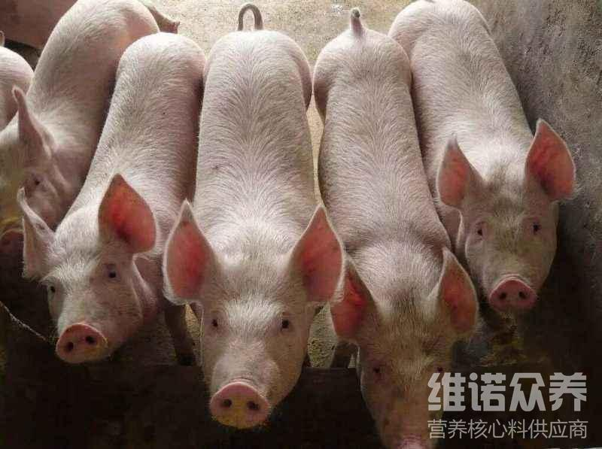
一、仔猪饲料自配料：
1.玉米60%，菜籽饼14%，豌豆13%，黄豆6%，蚕肾5%，骨粉1.4%，食盐0.3%，维诺仔猪多维0.1%，维诺霉清多矿0.1%，维诺复合益生菌0.1%。
2.玉米43%、米糠15.7%、豆粕16%、酒糟蛋白5%、次粉10%、玉米胚芽粕3%、米糠粕4%、熟豆粉2.5%、沸石粉0.2%、赐酸宝0.3%；维诺仔猪多维0.1%，维诺霉清多矿0.1%，维诺复合益生菌0.1%。
3.玉米37.7%、高粱32%、豆饼22%、麸子8%、维诺仔猪多维0.1%，维诺霉清多矿0.1%，维诺复合益生菌0.1%。
4.玉米17%、高粱25%、豆饼25%、麸皮33%、维诺仔猪多维0.1%，维诺霉清多矿0.1%，维诺复合益生菌0.1%。
5.玉米64.7%、豆饼24%、米糠5%、鱼粉4%、骨粉1.3%、食盐0.7%、维诺仔猪多维0.1%，维诺霉清多矿0.1%，维诺复合益生菌0.1%。
6.玉米34.7%、米糠55%、豆饼9.5%、食盐0.5%、维诺仔猪多维0.1%，维诺霉清多矿0.1%，维诺复合益生菌0.1%。
仔猪的饲料自配料不仅营养均衡，降低饲养成本，添加仔猪多维补充多种营养维生素，提高免疫力、抗应激，复合益生菌改善肠道菌群，提高肠道营养吸收率与消化率，增强体质，增加经济效益。

​

